# Raport z błędów bugged_Dataedo_10.3.1 Refaktor importu metadanych

## Kolumny typu INT nie pokazują się w podglądzie kolumn po importcie

### Środowisko:

### Windows 10 Pro (64 Bit)

SQL Server 15.0.2000.5  
SQL Server Management Studio v18.12.1

Bugged_Dataedo_10.3.1

### Priorytet:

Wysoki

### Opis:

Przy imporcie tabel do aplikacji kolumny o typie danych INTEGER nie pokazują się w podglądzie kolumn danej tabeli. Ten sam błąd występuje również przy imporcie zmian (import changes).

## Dane wejściowe:

Baza danych “testowa” w SQL Server.

Testowa tabela Pojazdy w SQL Server z conajmniej jedną kolumną o typie INTEGER.

### Warunki wstępne:

File repository jest juz utworzone, jesteśmy do niego podłączeni i znajdujemy sie w odpowiadającym mu głównym widoku aplikacji Dataedo.

Mamy możliwość połączenia z bazą danych z SQL Server.

### Kroki do reprodukcji:

1. Kliknij w przycisk “Add Source” w lewym górnym rogu I wybierz “Add connection”.
2. Z listy po lewej stronie wybierz “Databases” a następnie z listy po prawej stronie “SQL Server” i kliknij “Next”.
3. Wprowadź poprawne dane do połączenia z bazą danych testowa I kliknij w “Connect”
4. Upewnij się że wszystkie pola są zaznaczone I kliknij w “Next”.
5. W polu “Documentation title” wpisz “Testowa” I kliknij “Import”.
6. Po udanym importcie wybierz bazę danych Testowa z “Repository Explorer” po lewej stronie I tabele “Pojazdy”.
7. Wejdź w zakładkę “Columns”.

### Rezultat Oczekiwany:

Kolumny o typie INTEGER wyświetlają się zakładce Columns w podglądzie tabeli w aplikacji.

### Rzeczywisty rezultat:

Kolumny o typie INTEGER NIE wyświetlają się zakładce Columns w podglądzie tabeli w aplikacji.

### Załączniki:

PS. Screeny stają się bardziej czytelne przy Zoomie 200%

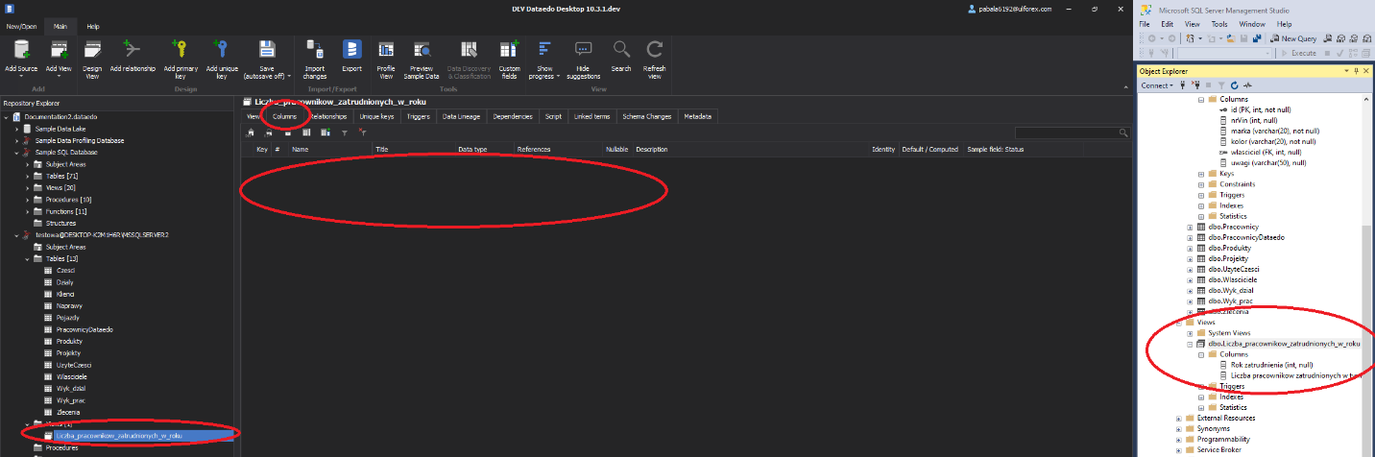



## 1. Brak walidacji duplikatów nazwy Documentation Title przy importcie

### Środowisko:

### Windows 10 Pro (64 Bit)

SQL Server 15.0.2000.5  
SQL Server Management Studio v18.12.1

Bugged_Dataedo_10.3.1

### Priorytet:

Średni

### Opis:

Przy importcie bazy danych, documentation title może mieć dokładnie taką samą nazwę jak istniejąca już dokumentacja. Może to tworzyć problem gdzie ciężko będzie odróżnić dwa różne importy, szczególnie w przypadkach gdzie działają one na tej samej bazie danych.

## Dane wejściowe:

Baza danych “testowa” w SQL Server.

### Warunki wstępne:

File repository jest juz utworzone, jesteśmy do niego podłączeni i znajdujemy sie w odpowiadającym mu głównym widoku aplikacji Dataedo.

Mamy możliwość połączenia z bazą danych z SQL Server.

### Kroki do reprodukcji:

1. Kliknij w przycisk “Add Source” w lewym górnym rogu I wybierz “Add connection”.
2. Z listy po lewej stronie wybierz “Databases” a następnie z listy po prawej stronie “SQL Server” i kliknij “Next”.
3. Wprowadź poprawne dane do połączenia z bazą danych testowa I kliknij w “Connect”.
4. Upewnij się że wszystkie pola są zaznaczone I kliknij w “Next”.
5. W polu “Documentation title” wpisz “testowa2” I kliknij “Import”.
6. Powtórz jeden raz kroki 0-4.

### Rezultat Oczekiwany:

Przy wpisaniu już istniejącej nazwy w polu Documentation Title z kroku 4. Pojawia się komunikat, że taka dokumentacja już istnieje.

### Rzeczywisty rezultat:

Przy wpisaniu już istniejącej nazwy w polu Documentation Title z kroku 4. nie pojawia się komunikat, że taka dokumentacja już istnieje.

### Załączniki:

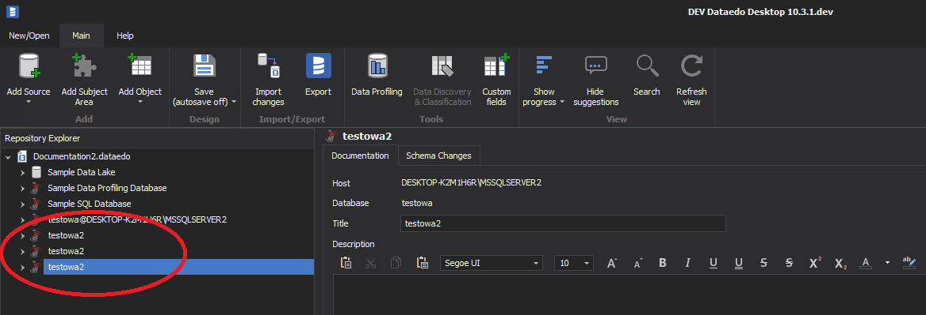

## 2. Aplikacja pozwala na import System Database przy recznym wpisaniu jej nazwy w polu wyboru bazy.

### Środowisko:

### Windows 10 Pro (64 Bit)

SQL Server 15.0.2000.5  
SQL Server Management Studio v18.12.1

Bugged_Dataedo_10.3.1

### Priorytet:

Średni

### Opis:

Przy importcie bazy danych, aplikacja zezwala na import jednej z System Database, chociaz nie mozna wybrac jej z kontesktowego menu otwieranego przy wciśnięciu 3 kropek, znajdujących się przy polu “Database:” w oknie “Add documentation”. Dodatkowo tabele systemowe nie zostają zaimportowane.

## Dane wejściowe:

Baza danych “testowa” w SQL Server.

### Warunki wstępne:

File repository jest juz utworzone, jesteśmy do niego podłączeni i znajdujemy sie w odpowiadającym mu głównym widoku aplikacji Dataedo.

Mamy możliwość połączenia z bazą danych z SQL Server.

### Kroki do reprodukcji:

1. Kliknij w przycisk “Add Source” w lewym górnym rogu I wybierz “Add connection”.
2. Z listy po lewej stronie wybierz “Databases” a następnie z listy po prawej stronie “SQL Server” i kliknij “Next”.
3. Przy polu “Database:” kliknij w 3 kropki i sprawdź czy tabela master znajdujes sie na liście po czym wciśnij “Ok”.
4. Wprowadź poprawne dane do połączenia z bazą danych testowa a w polu “Database:” wpisz “master” I kliknij w “Connect”.
5. Upewnij się że wszystkie pola są zaznaczone I kliknij w “Next”.
6. W polu “Documentation title” wpisz “testowa2” I kliknij “Import”.

### Rezultat Oczekiwany:

Bazy danych z SystemDatabase powinny pojawic sie w menu kontekstowym po wciśnięciu 3 kropek LUB aplikacja nie powinna zezwalać na import tabel z tych baz.

### Rzeczywisty rezultat:

Dochodzi do importu danych z SystemDatbase “master” mimo, że nie znajduje się ona w menu kontekstowym.

### Załączniki:

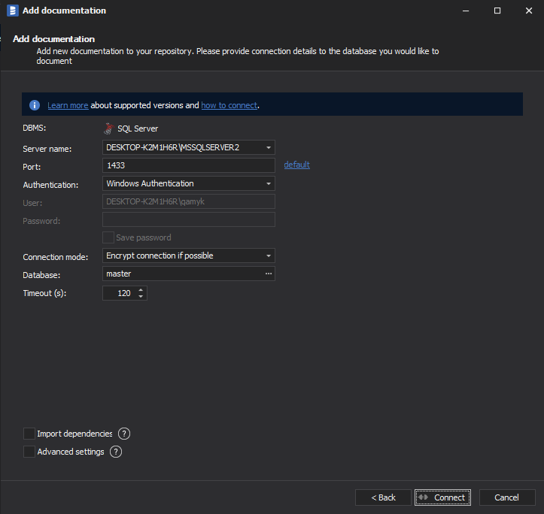

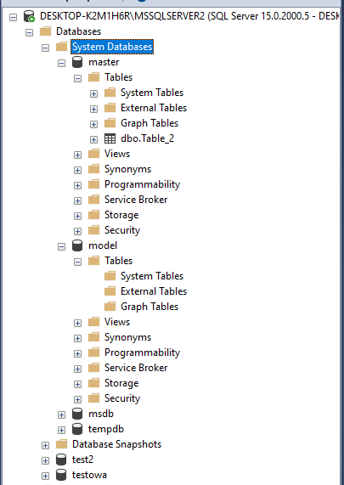

## 3. Column chooser – przy schowaniu wszystkich kolumn dalej występuje możliwość wyboru pól

### Środowisko:

### Windows 10 Pro (64 Bit)

SQL Server 15.0.2000.5  
SQL Server Management Studio v18.12.1

Bugged_Dataedo_10.3.1

### Priorytet:

Średni

### Opis:

Przy importcie bazy danych, aplikacja zezwala na import jednej z System Database, chociaz nie mozna wybrac jej z kontesktowego menu otwieranego przy wciśnięciu 3 kropek, znajdujących się przy polu “Database:” w oknie “Add documentation”. Dodatkowo tabele systemowe nie zostają zaimportowane.

## Dane wejściowe:

Baza danych “testowa” w SQL Server.

### Warunki wstępne:

File repository jest juz utworzone, jesteśmy do niego podłączeni i znajdujemy sie w odpowiadającym mu głównym widoku aplikacji Dataedo.

Mamy możliwość połączenia z bazą danych z SQL Server.

### Kroki do reprodukcji:

1. Kliknij w przycisk “Add Source” w lewym górnym rogu I wybierz “Add connection”.
2. Z listy po lewej stronie wybierz “Databases” a następnie z listy po prawej stronie “SQL Server” i kliknij “Next”.
3. Wprowadź poprawne dane do połączenia z bazą danych testowa i kliknij w “Connect”.
4. Kliknij na nazwę z każdej kolumn prawym przyciskiem myszy i wybierz “hide this column” z menu kontekstowego.
5. Po schowaniu wszystkich kolumn kliknij w miejsce gdzie wczesniej znajdowaly sie wiersze kolumn

### Rezultat Oczekiwany:

Po schowaniu wszystkch kolumn, ich wiersze nie powinny być wybieralne.

### Rzeczywisty rezultat:

Wiersze kolumn są wybieralne przez użytkownika, kiedy wszystkie kolumny są schowane.

### Załączniki:

